打开index.html

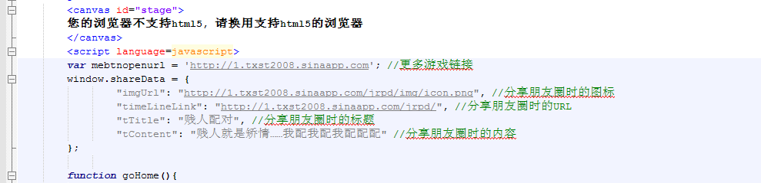

找到以上代码，修改为自己的链接即可。

如何更换图片？
打开img文件夹
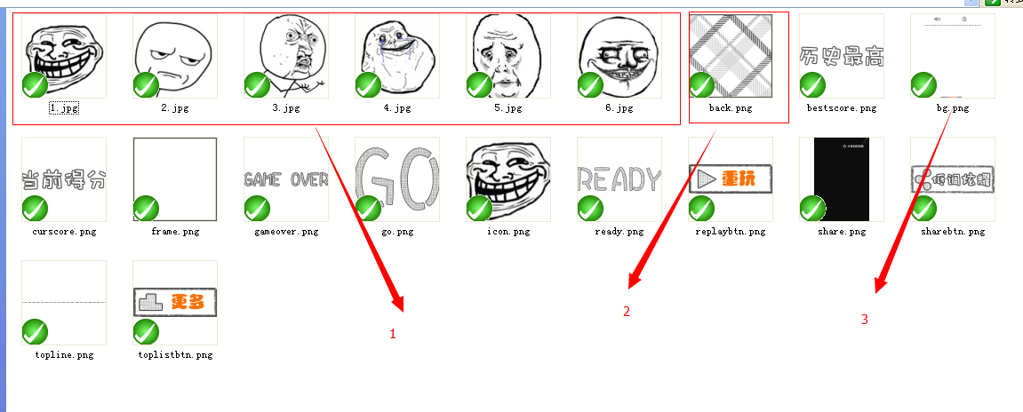

1- 配对的图片，一共6个。改成你自己的图片即可
2- 没翻开之前的图片
3- 游戏背景图

注意：不要修改图片名称，直接覆盖原有的图片即可

